LIETUVOS STATISTIKOS DEPARTAMENTO
GENERALINIO DIREKTORIAUS
Į S A K Y M A S

DĖL ILGALAIKIO MATERIALIOJO IR NEMATERIALIOJO TURTO PASISKIRSTYMO PAGAL AMŽIAUS GRUPES STATISTINĖS ATASKAITOS IMT-02 (VIENKARTINĖS) FORMOS PATVIRTINIMO

2011 m. gruodžio 19 d. Nr. DĮ-266
Vilnius

Įgyvendindama Lietuvos Respublikos statistikos įstatymo (Žin., 1993, Nr. 54-1048; 1999, Nr. 114-3299) 12 straipsnio 2 dalies ir Lietuvos Respublikos Vyriausybės 2001 m. gegužės 16 d. nutarimo Nr. 569 „Dėl Europos nacionalinių sąskaitų sistemos diegimo“ (Žin., 2001, Nr. 43-1515) nuostatas bei atsižvelgdama į 1996 m. birželio 25 d. Tarybos reglamentą (EB) Nr. 2223/96 dėl Europos nacionalinių ir regioninių sąskaitų sistemos Bendrijoje (OL 2004 m. specialusis leidimas, 10 skyrius, 2 tomas, p. 3) su paskutiniais pakeitimais, padarytais 2010 m. rugpjūčio 10 d. Komisijos reglamentu (ES) Nr. 715/2010 (OL 2010 L 210, p. 1), 2009 m. kovo 11 d. Europos Parlamento ir Tarybos reglamentą (EB) Nr. 223/2009 dėl Europos statistikos, panaikinantį Europos Parlamento ir Tarybos reglamentą (EB, Euratomas) Nr. 1101/2008 dėl konfidencialių statistinių duomenų perdavimo Europos Bendrijų statistikos tarnybai, Tarybos reglamentą (EB) Nr. 322/97 dėl Bendrijos statistikos ir Tarybos sprendimą 89/382/EEB, Euratomas, įsteigiantį Europos Bendrijų statistikos programų komitetą (OL 2009 L 87, p. 164),
tvirtinu pridedamą Ilgalaikio materialiojo ir nematerialiojo turto pasiskirstymo pagal amžiaus grupes statistinės ataskaitos IMT-02 (vienkartinės) formą.

Generalinė direktorė Vilija Lapėnienė

_________________

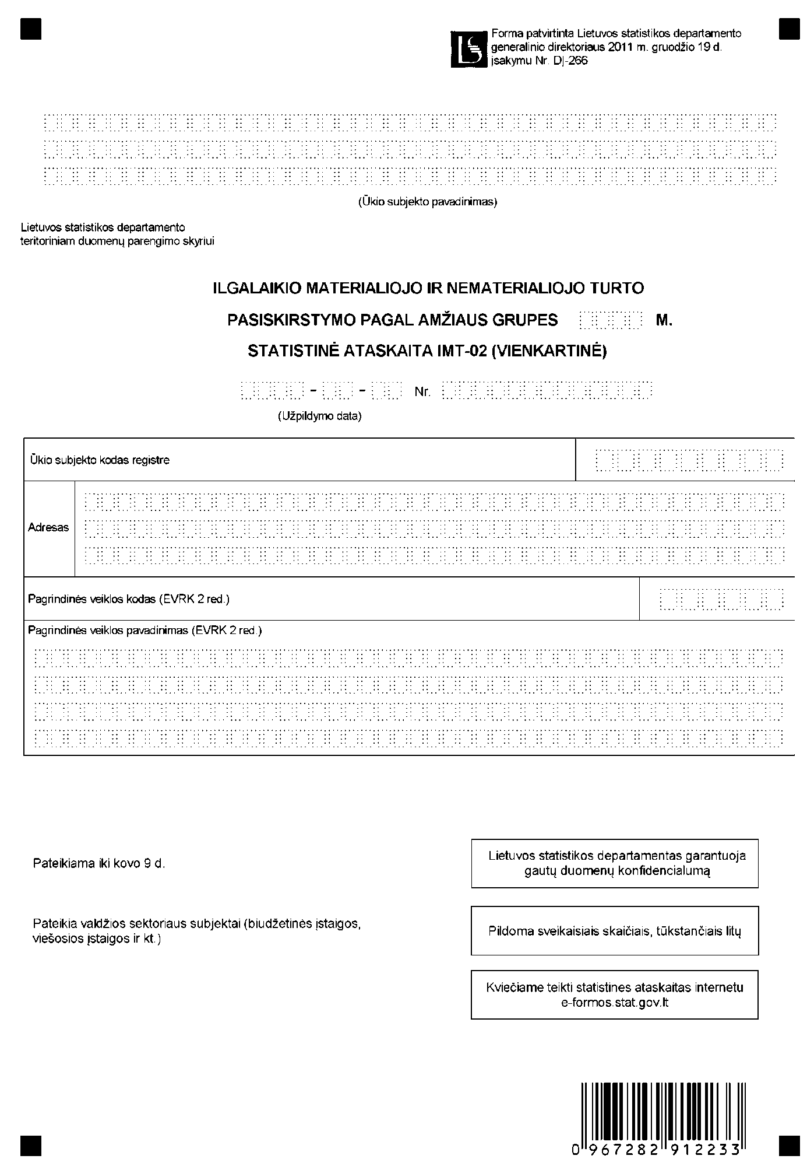

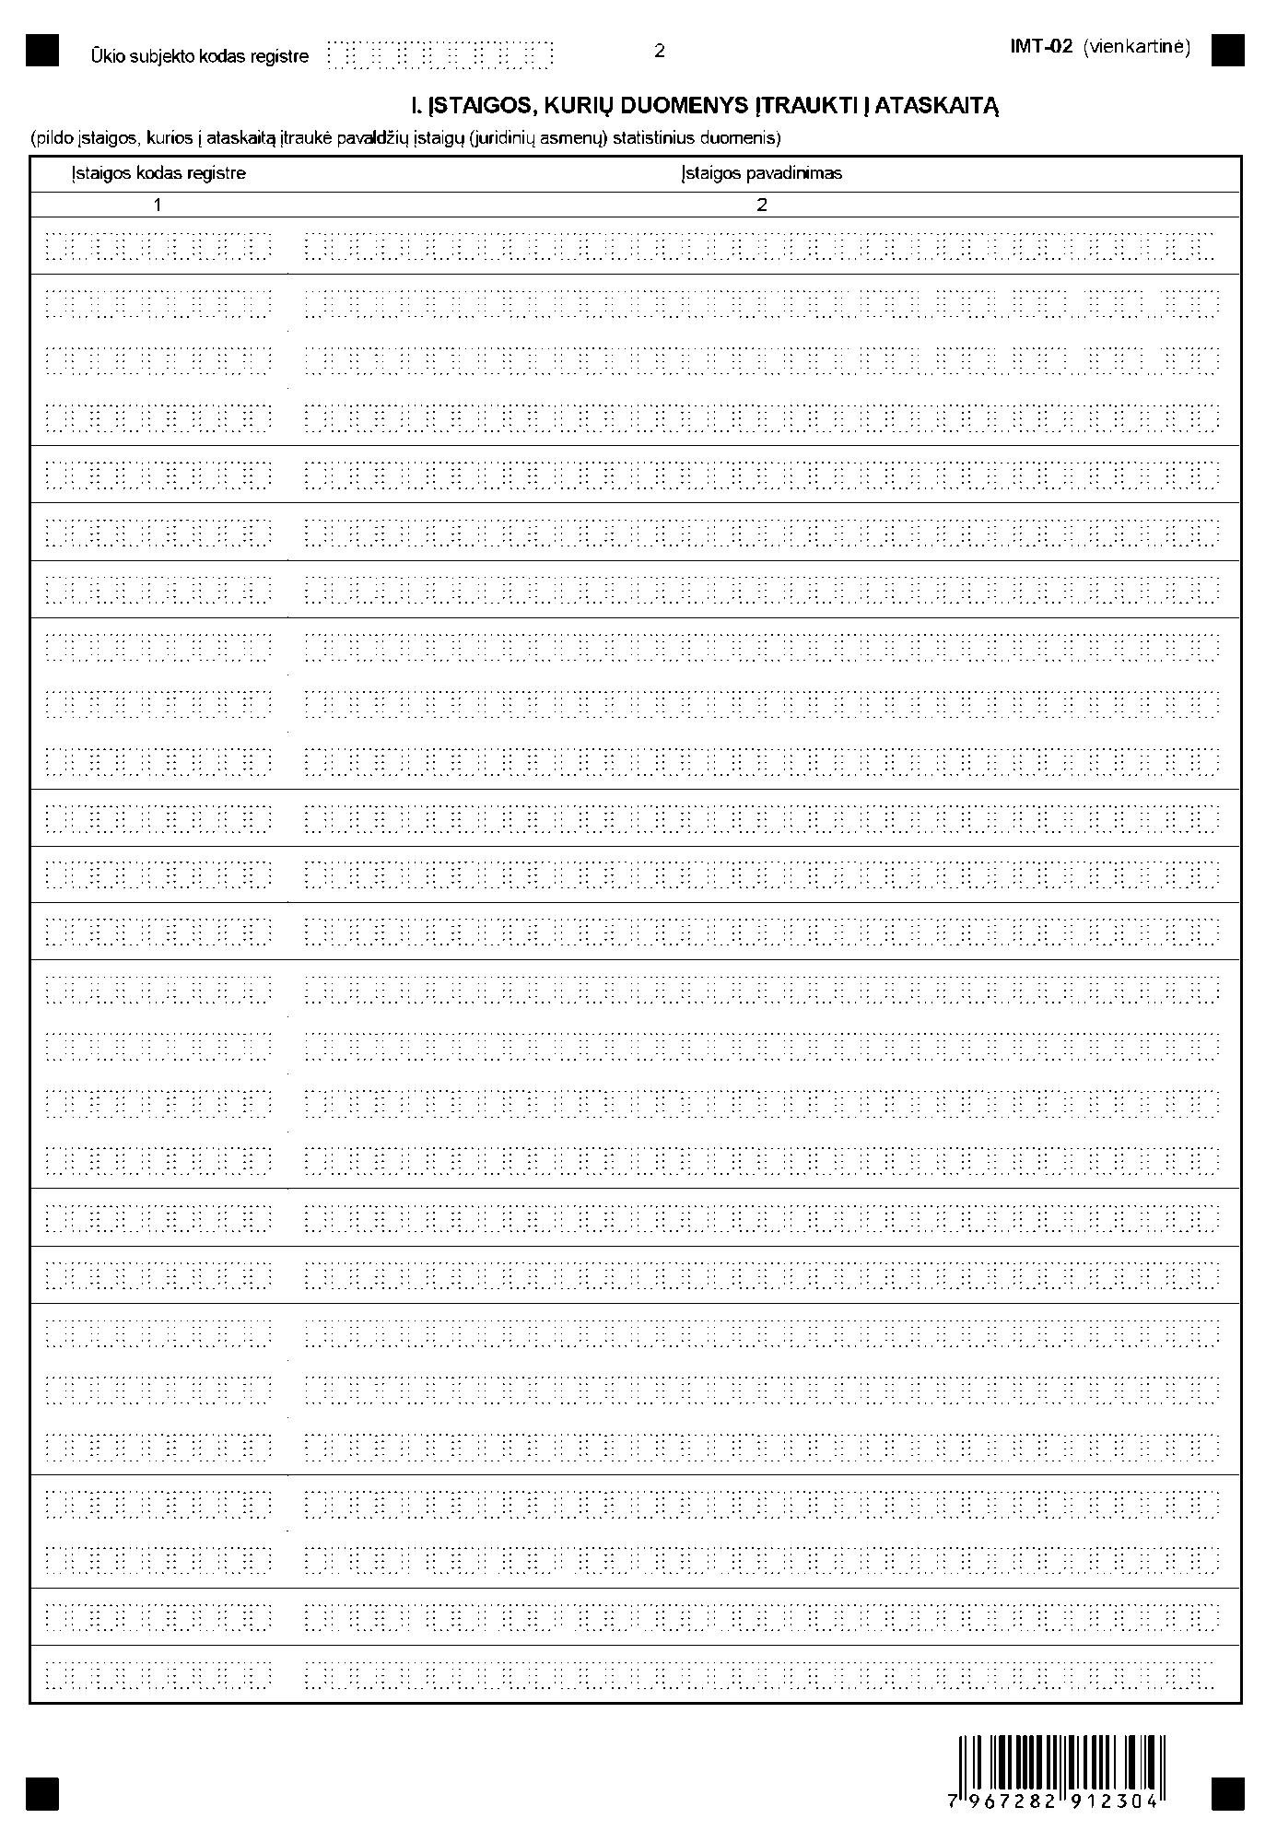
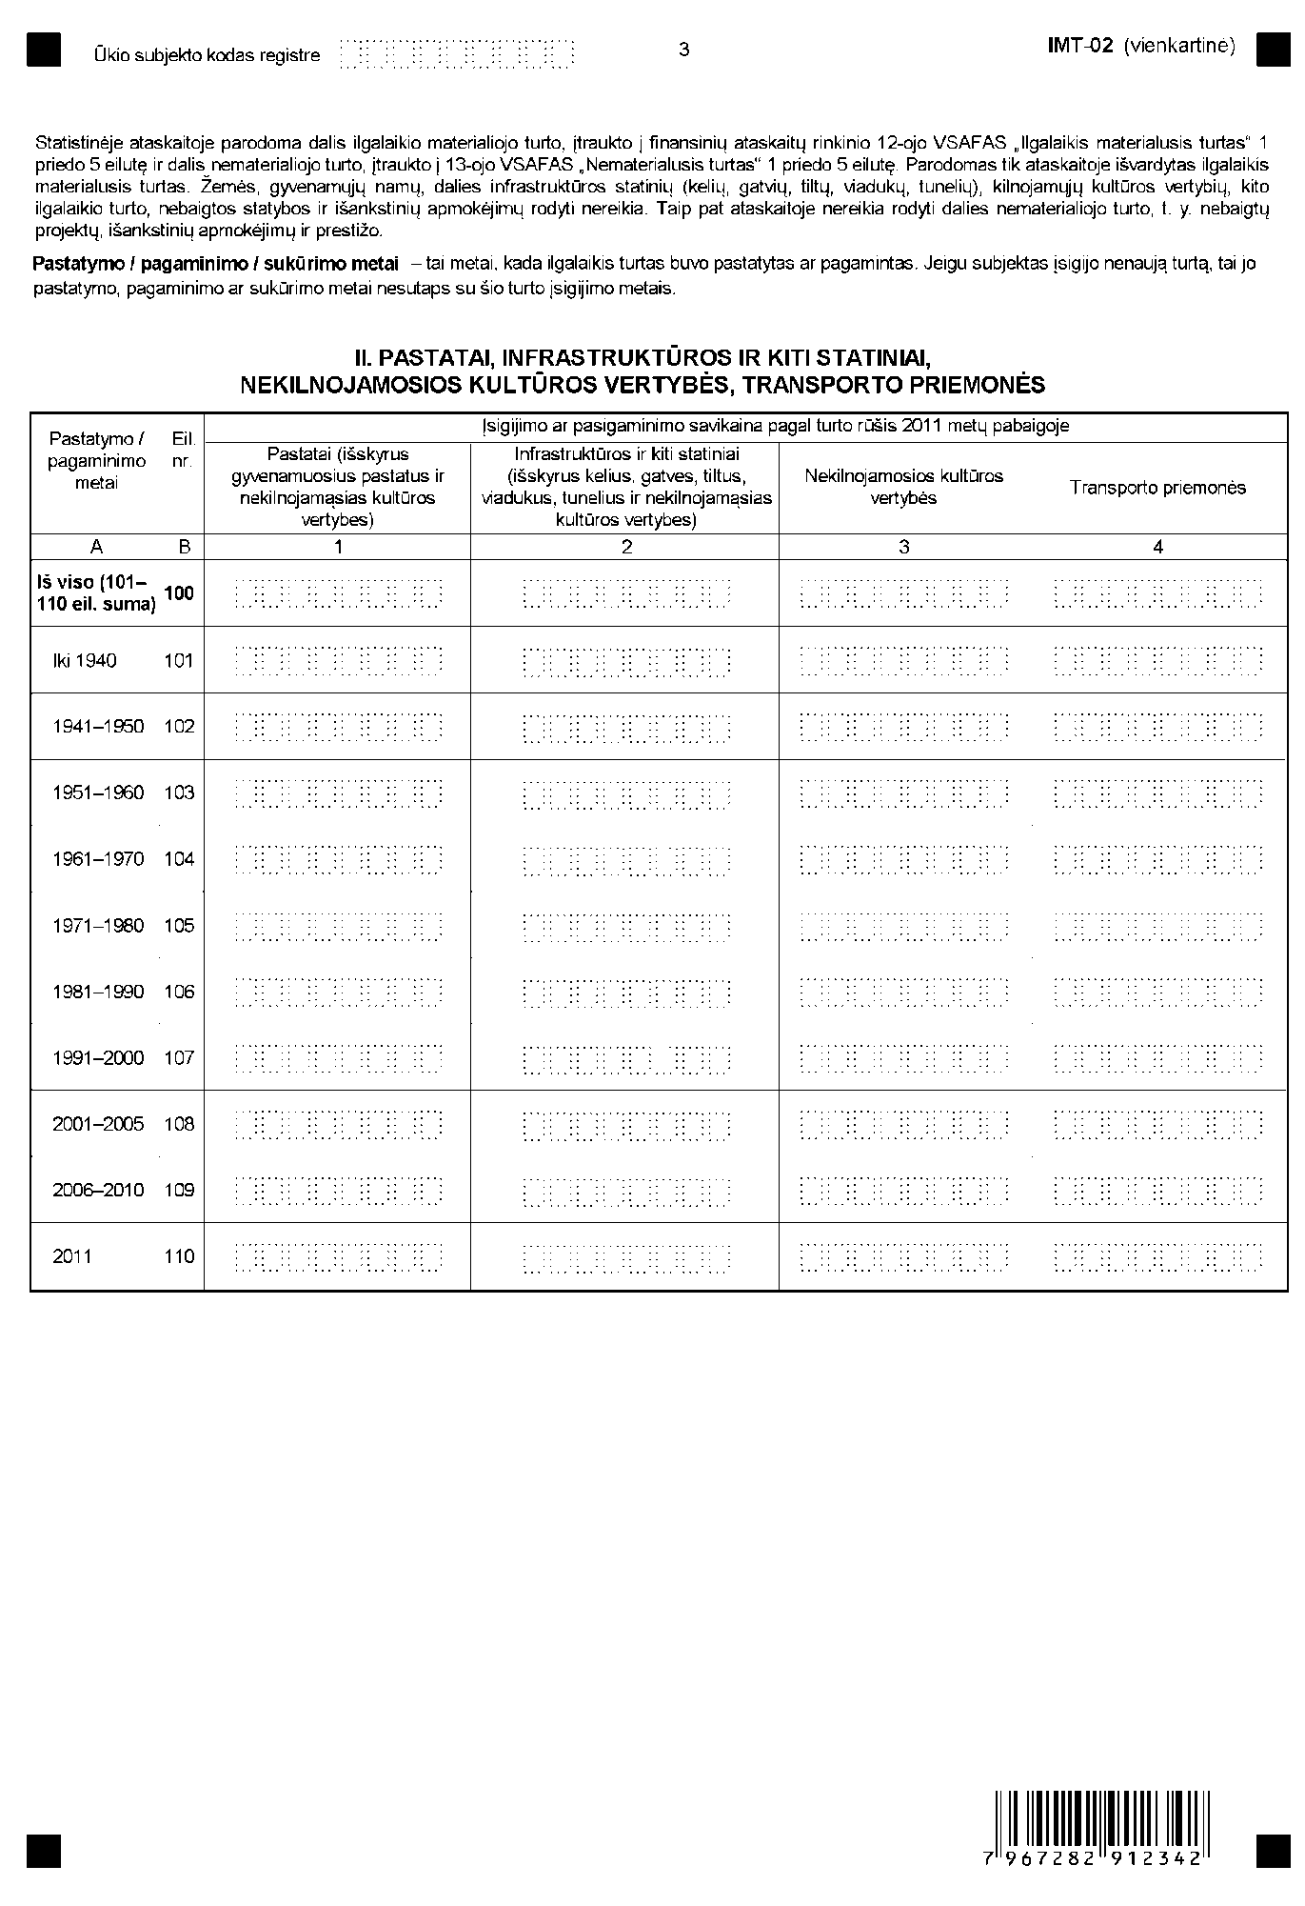

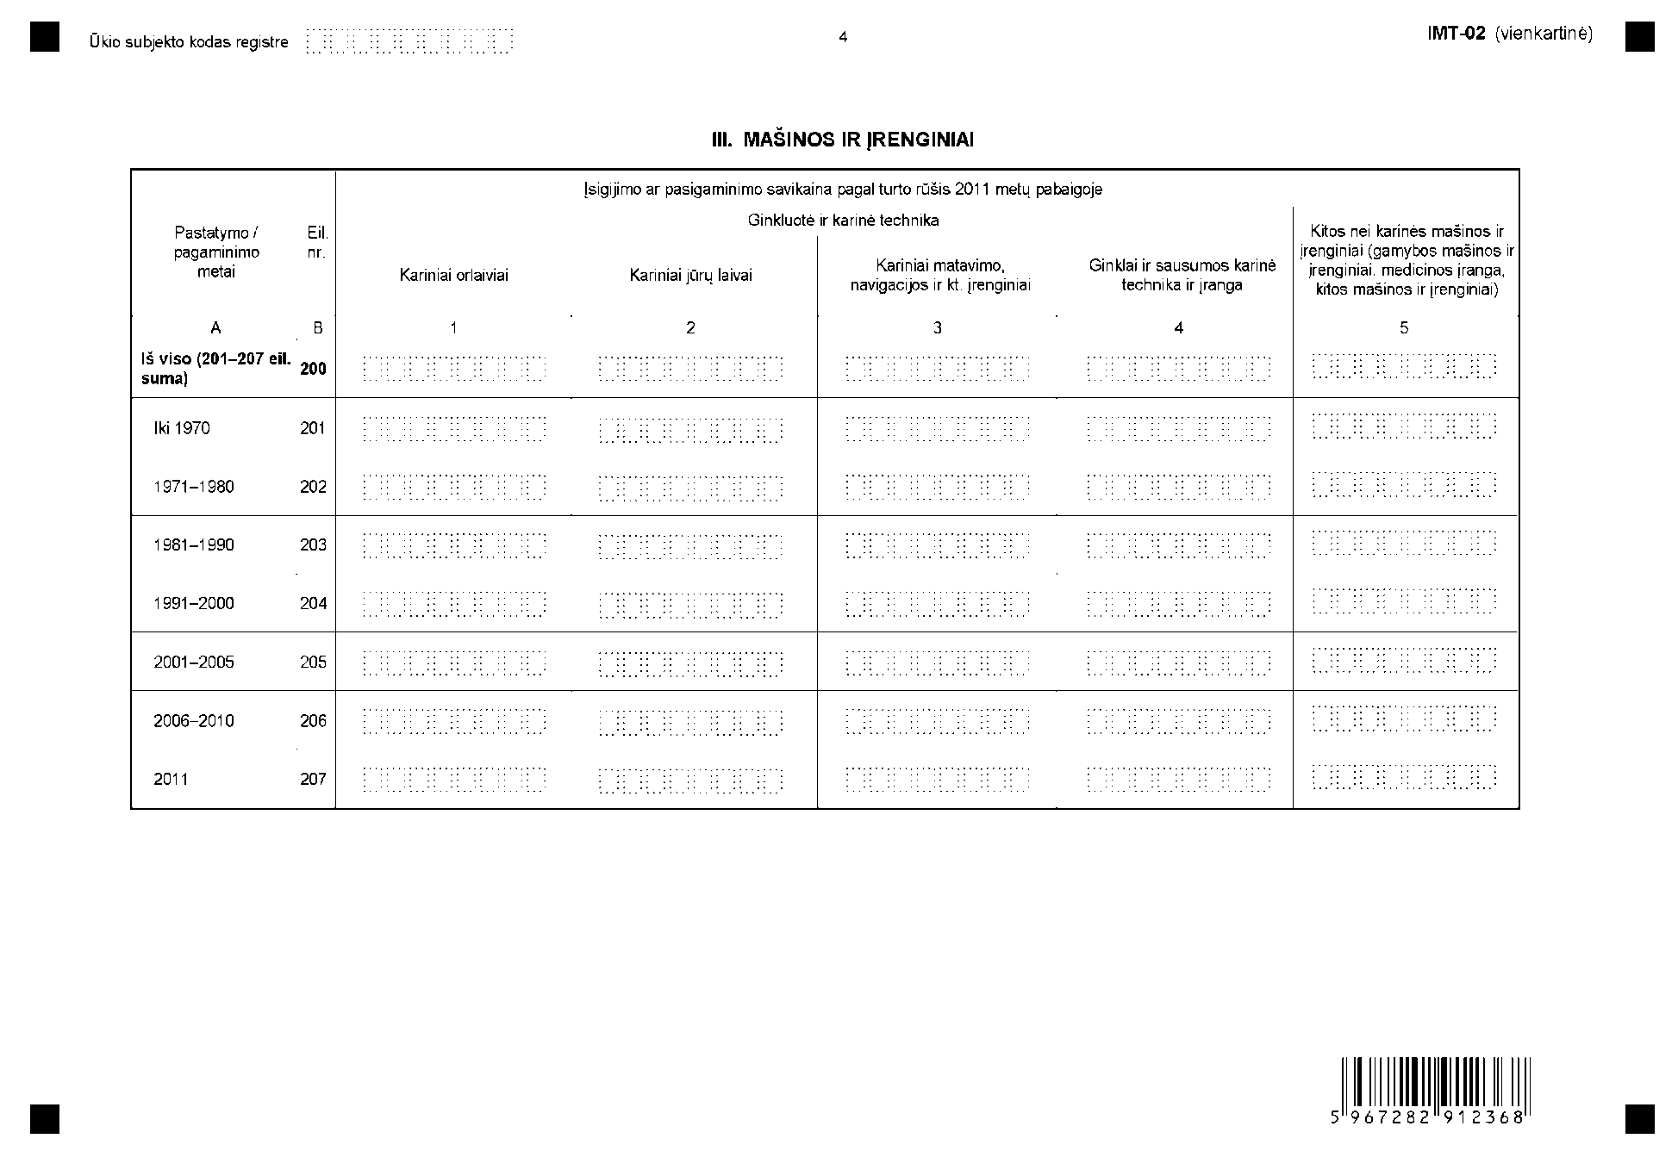

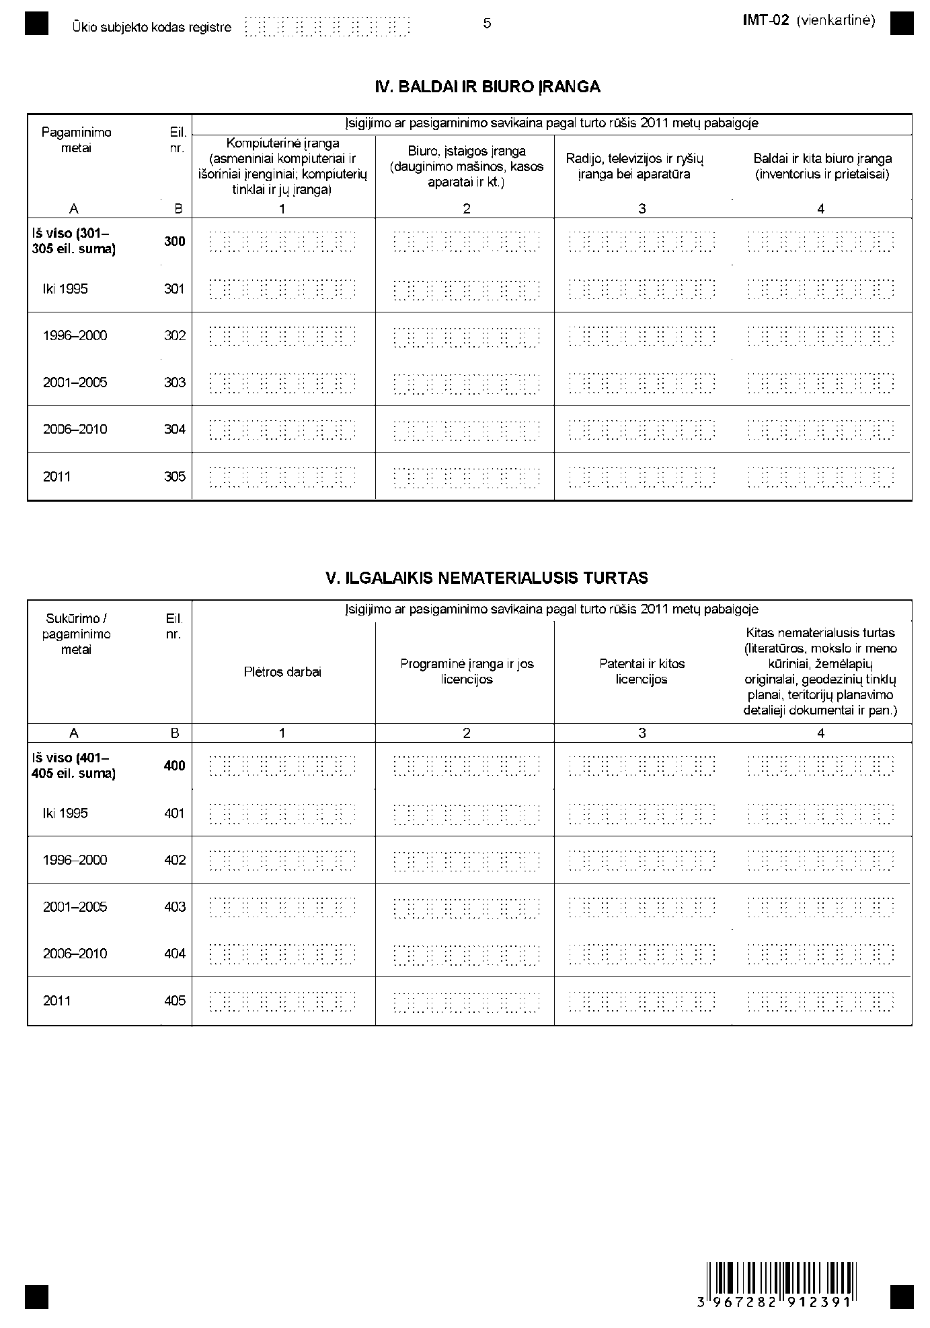
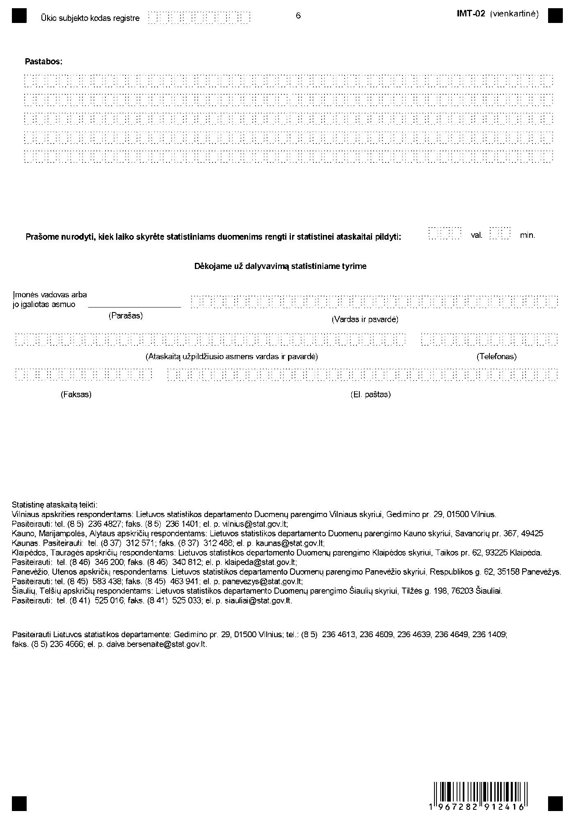

_________________
Ilgalaikio materialiojo ir nematerialiojo turto
pasiskirstymo pagal amžiaus grupes statistinės
ataskaitos IMT-02 (vienkartinės)
1 priedas

INFORMACIJA DĖL ILGALAIKIO MATERIALIOJO IR NEMATERIALIOJO TURTO PASISKIRSTYMO PAGAL AMŽIAUS GRUPES STATISTINIO TYRIMO
(STATISTINĖ ATASKAITA IMT-02 (VIENKARTINĖ)

STATISTINIO TYRIMO TEISINIS PAGRINDAS | Lietuvos Respublikos statistikos įstatymas (Žin., 1993, Nr. 54-1048; 1999, Nr. 1143299);  Lietuvos Respublikos Vyriausybės 2001 m. gegužės 16 d. nutarimas Nr. 569 „Dėl Europos nacionalinių sąskaitų sistemos diegimo“ (Žin., 2001, Nr. 43-1515); 2009 m. kovo 11 d. Europos Parlamento ir Tarybos reglamentas (EB) Nr. 223/2009 dėl Europos statistikos, panaikinantis Europos Parlamento ir Tarybos reglamentą (EB, Euratomas) Nr. 1101/2008 dėl konfidencialių statistinių duomenų perdavimo Europos Bendrijų statistikos tarnybai, Tarybos reglamentą (EB) Nr. 322/97 dėl Bendrijos statistikos ir Tarybos sprendimą 89/382/EEB, Euratomas, įsteigiantį Europos Bendrijų statistikos programų komitetą (OL 2009 L 87, p. 164); 1996 m. birželio 25 d. Tarybos reglamentas (EB) Nr. 2223/96 dėl Europos nacionalinių ir regioninių sąskaitų sistemos Bendrijoje (OL 2004 m. specialusis leidimas, 10 skyrius, 2 tomas, p. 3), su paskutiniais pakeitimais, padarytais 2010 m. rugpjūčio 10 d. Komisijos reglamentu (ES) Nr. 715/2010 (OL 2010 L 210, p. 1).
STATISTINIO TYRIMO RŪŠIS, APIMTIS IR TIKSLAS | Atrankinis tyrimas.  Statistinę ataskaitą pildo atrinkti valdžios sektoriaus (apimančio institucinius vienetus, finansuojamus iš privalomųjų mokėjimų, kurių pagrindinė veikla – ne rinkos paslaugų teikimas ir (ar) nacionalinių pajamų ir turto perskirstymas) subjektai – biudžetinės įstaigos, viešosios įstaigos ir kt. Tiriamasis laikotarpis – 2011 m. pabaiga.  Tyrimo tikslas – įvertinti valdžios sektoriaus subjektų ilgalaikio materialiojo ir nematerialiojo turto grupių amžiaus struktūrą. Apklausos metu gauta informacija reikalinga pagrindinio kapitalo vartojimui (nusidėvėjimui / amortizacijai) apskaičiuoti pagal Europos nacionalinių ir regioninių sąskaitų sistemą (ESS95) ir bus panaudota tik suvestiniams duomenims rengti.
STATISTINIŲ DUOMENŲ PATEIKIMO PAREIGA | Lietuvos Respublikos statistikos įstatymo 14 straipsnio 2 dalis, nustatanti, kad juridiniai asmenys privalo neatlygintinai teikti statistinius duomenis Oficialiosios statistikos darbų programai įgyvendinti.
STATISTINIŲ DUOMENŲ KONFIDENCIALUMAS | Lietuvos Respublikos statistikos įstatymo 15 straipsnio 2 dalis:  „Oficialiosios statistikos duomenys, jeigu pagal juos tiesiogiai ar netiesiogiai galima identifikuoti respondentą, apie kurį ar kurio veiklos rezultatus buvo surinkti pirminiai statistiniai duomenys, yra konfidencialūs ir saugomi įstatymų nustatyta tvarka.“
STATISTINIŲ DUOMENŲ PATEIKIMO TVARKOS PAŽEIDIMAS | Lietuvos Respublikos statistikos įstatymo 17 straipsnis:  „Fiziniai asmenys, įmonių, įstaigų ar organizacijų vadovai ir kiti atsakingi už oficialiosios statistikos duomenų rengimą ir teikimą asmenys, pažeidę šio įstatymo ir kitų su statistika susijusių teisės aktų reikalavimus, atsako pagal Lietuvos Respublikos įstatymus.  Lietuvos Respublikos administracinių teisės pažeidimų kodekso 1732 straipsnis (Žin., 1992, Nr. 21-610; 2000, Nr. 54-1557):  „Statistinių duomenų nepateikimas nustatyta tvarka oficialiąją statistiką tvarkančioms institucijoms ir įstaigoms arba melagingų statistinių duomenų joms pateikimas užtraukia baudą nuo 500 iki 1000 Lt.  Tokia pat veika, padaryta asmens, bausto administracine nuobauda už šio straipsnio pirmojoje dalyje numatytus pažeidimus, užtraukia baudą nuo 3000 iki 6000 Lt. Dokumentų, patvirtinančių pateiktus statistinius duomenis, nepateikimas oficialiąją statistiką tvarkančių institucijų ir įstaigų valstybės tarnautojams arba šių dokumentų nuslėpimas, taip pat minėtų valstybės tarnautojų teisėtų reikalavimų nevykdymas užtraukia baudą pareigūnams nuo 500 iki 1000 Lt.“

_________________

